**Ejercicios sesiones 1, 2 y 3**

Para este primer reto de programación en React vamos a poner en practica lo aprendido hasta ahora para crear dos componentes.

Cada uno de estos componentes tendrá sus propias características.

Componente A: Este componente va a tener disponer un Contacto(crea una clase para ello), que va a contar con las siguientes características:

Nombre: que será un String.

Apellido: también un String.

Email: de nuevo un String.

Conectado: será un booleano que nos indicará si la persona está conectada o no.

1. Genero contacto en una clase con un modelo y su constructor

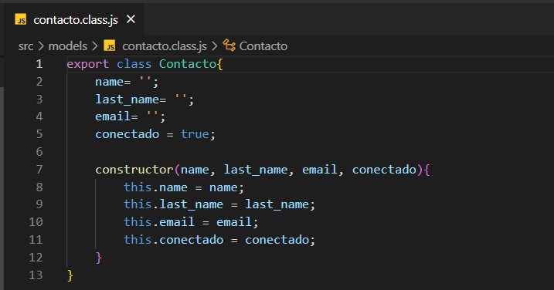

Genero Componente A como un componente puro con los atributos definidos en el modelo

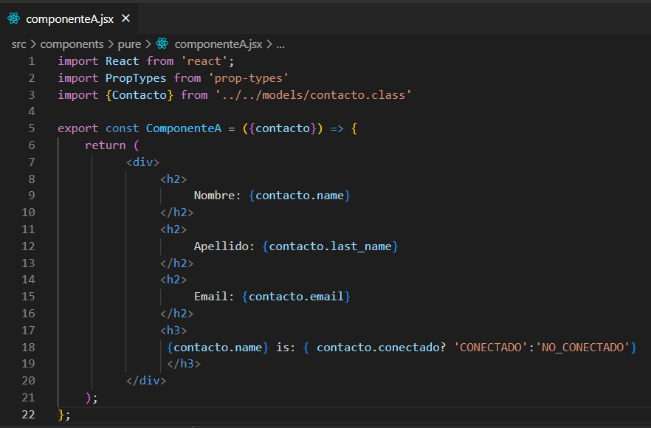

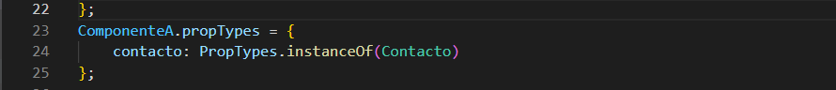

Genero un componente para crear un nuevo contacto que será renderizado

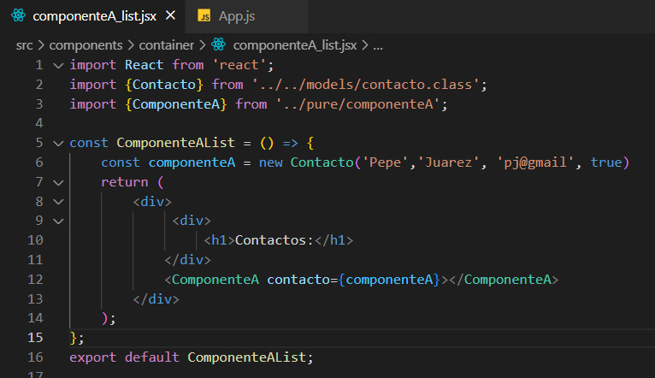

Importo el componente a renderizar en App.js

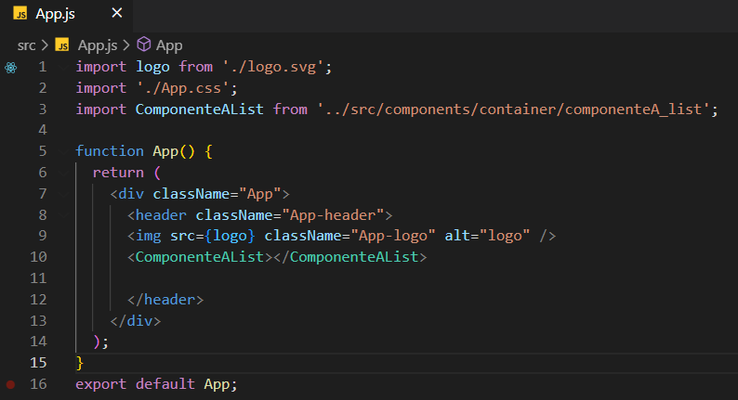

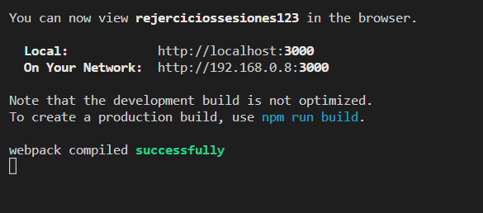

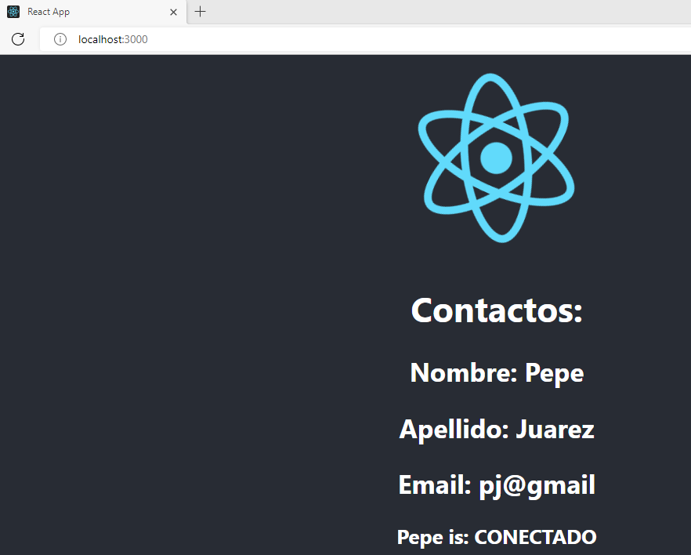

Componente B: Por otro lado, tenemos el componente B que va a recibir por props un contacto y va a poder cambiar su estado de conectado a desconectado y viceversa.

Si el contacto está conectado, se debe mostrar: Contacto En Línea

Si el contacto no está conectado, se debe mostrar: Contacto No Disponible

Renderizado de componentes en la solución:

El Componente A debe ser renderizado dentro del componenet App.js del proyecto. OK

El Componente B debe ser renderizado desde el componte A y recibir los props adecuadamente. NO PUDE HACER

Recordatorio: Haz uso de Proptypes adecuadamente